Datos del Procedimiento

  - Objetivo del procedimiento: Este procedimiento pretende normalizar y estandarizar el procedimiento de anulación de las boletas de seguridad del Registro Nacional por medio de la distribución de tareas entre personas funcionarias y la implementación de controles para tal efecto.

  - Alcance del procedimiento: Los diferentes despachos, en todas las materias que utilizan las boleta de seguridad del Registro Nacional para el envío de mandamientos físicos, deberán de cumplir con este procedimiento y formulario de anulación de boleta de seguridad.

  - Limitaciones del procedimiento: Este procedimiento deberá aplicarse por los funcionarios y funcionarias en él descritos, solo en los despachos que utilizan dichas boletas, y en los casos contemplados por la errada confección de la boleta o improcedencia del mandamiento una vez elaborada la boleta sin ser retirada.

Descripción del Procedimiento de Anulación de Boletas
N° y Nombre de Actividad | N° y Nombre de Tarea | Responsable | Descripción de la Tarea | Tiempo estimado de ejecución | Observaciones
1.De la anulación de boletas por errada confección o improcedencia del mandamiento. | 1.1 Anulación de boletas. | Persona Coordinadora Judicial del despacho.  La función debe ser supervisada por la persona Juzgadora Coordinadora. | 1.1.1.La persona coordinadora informará por los medios oficiales a la persona juzgadora a cargo sobre la anulación de la boleta.  1.1.2.Si no existe indicación en contrario, la persona coordinadora judicial debe rotular la boleta erróneamente con la palabra nula.  1.1.3. Luego, en la línea del libro de Registro de Boletas F-199 en donde está registrada la boleta, debe indicar con un color diferente al utilizado para el registro la palabra NULA (en mayúscula y lo suficientemente visible).  1.1.4. Luego, firma al lado de la palabra NULA. | Se estima que la persona coordinadora judicial debe invertir un máximo de veinte minutos entre la revisión de motivo de anulación y el consecuente procedimiento descrito en la tarea de anulación 1.1. | El motivo de anulación debe ser informado por la persona técnica judicial a la persona coordinadora, esta última cotejará el motivo y realizará el procedimiento descrito.
2.Completar el nuevo Formulario de Anulación de Boletas | 2.Se crea el registro de boletas anuladas que deberá ser llevado por los despachos en un libro de actas, llenado y custodiado por la persona coordinadora judicial. | La persona coordinadora judicial | Además, de lo indicado en el paso anterior, la persona coordinadora judicial deberá completar el siguiente registro denominado “Libro de Registro de Boletas de Seguridad Anuladas”, el cual tendrá los siguientes datos:  -Datos de la Boleta: número y fecha.  - Datos del expediente: número, actor-demandado.  -Motivo de anulación.  -Datos y firma de la persona técnica encarga del trámite.  - Datos y firma de la persona coordinadora judicial que avala la anulación.  -Luego, la coordinadora debe de adherir la boleta anulada al libro de Anulación de las Boletas de Presentación de Documentos del Poder Judicial al Registro Nacional.  Este Libro deberá de mantenerse en lugar seguro y cerrado, de existir en el despacho, estará en Caja Fuerte. | 10 minutos llenando el libro de registro de anulación de boletas y adhiriendo la boleta. | Con esta nueva modificación, por Control Interno, las boletas anuladas quedarán adheridas al Libro de Anulación de Boletas de Seguridad y no al de Registro De Boletas de Seguridad como lo disponía el manual anterior.
3.Comunicación de la anulación de boletas para el cese de los efectos del mandamiento | 3.1.Comunicar al Registro Nacional la anulación de las boletas | Persona Coordinadora Judicial del despacho.  La función debe ser supervisada por la persona Juzgadora Coordinadora. | 3.1.1.Las Boletas de Seguridad se anulan para el debido cese de sus efectos mediante correo electrónico dirigido a los buzones del Registro Nacional: reconstruccioninmobiliario@rnp.go.cr (serie Z Inmuebles) o reconstruccionbienesmuebles@rnp.go.cr (serie 9 Vehículos).  3.1.2.Después de que el Departamento de Reconstrucción conteste que ya se le dio trámite a la solicitud de anulación, queda a criterio de cada Despacho Judicial si desean conservarlas en el Registro de Anulación de Boletas o destruirlas, observando para ello las medidas de control que aplican en el uso de estos formularios así como las reglamentaciones de destrucción de documentos. | 5 minutos enviando el correo electrónico | Para esto se mantiene vigente lo ordenado por la Circular de la Dirección Ejecutiva 24-2021 del 11 de marzo del 2021.

Diagrama de procedimiento

La diagramación del procedimiento con el diagrama de bloques es opcional.
Es posible generar dicho diagrama por medio de las herramientas: Microsoft Visio, Bizagi, Word, Excel, PowerPoint o alguna otra herramienta con la que cuente la oficina o despacho judicial. A continuación, se presenta un ejemplo del diagrama de bloques:
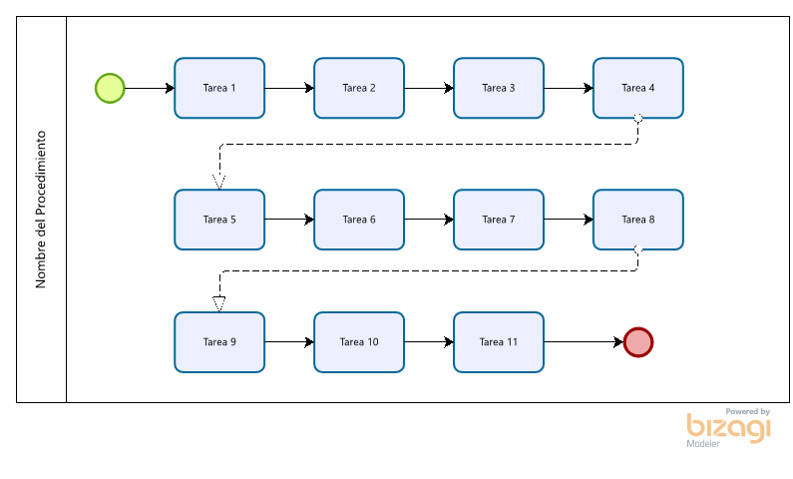

Anexos
Nombre | Plantilla
Nombre de la plantilla | Adjuntar la plantilla

En el cuadro 4 se incluye el detalle de las plantillas o documentos necesarios para la ejecución del procedimiento.

Control de versiones
N° Versión | Detalle de actualización | Fecha de Actualización | Elaborado por: | Revisado por: | Aprobado  por: | Adjuntos
1.0 | Documento inicial / Documento actualizado | Dd/mm/aa |  |  |  | Información relevante (adjunto, comentarios, entre otros)

